ES.1 Formular tres preguntas sobre el texto sobre Jorge Dexter que se encuentra en la p. 38 del libro. Utiliza los interrogativos:

Quìen es Jorge?

Còmo es Jorge?

Cuàntos idiomas habla Jorge?

Dònde vive Jorge?

De dònde es Jorge?

Qué dice en secunda entrevista?

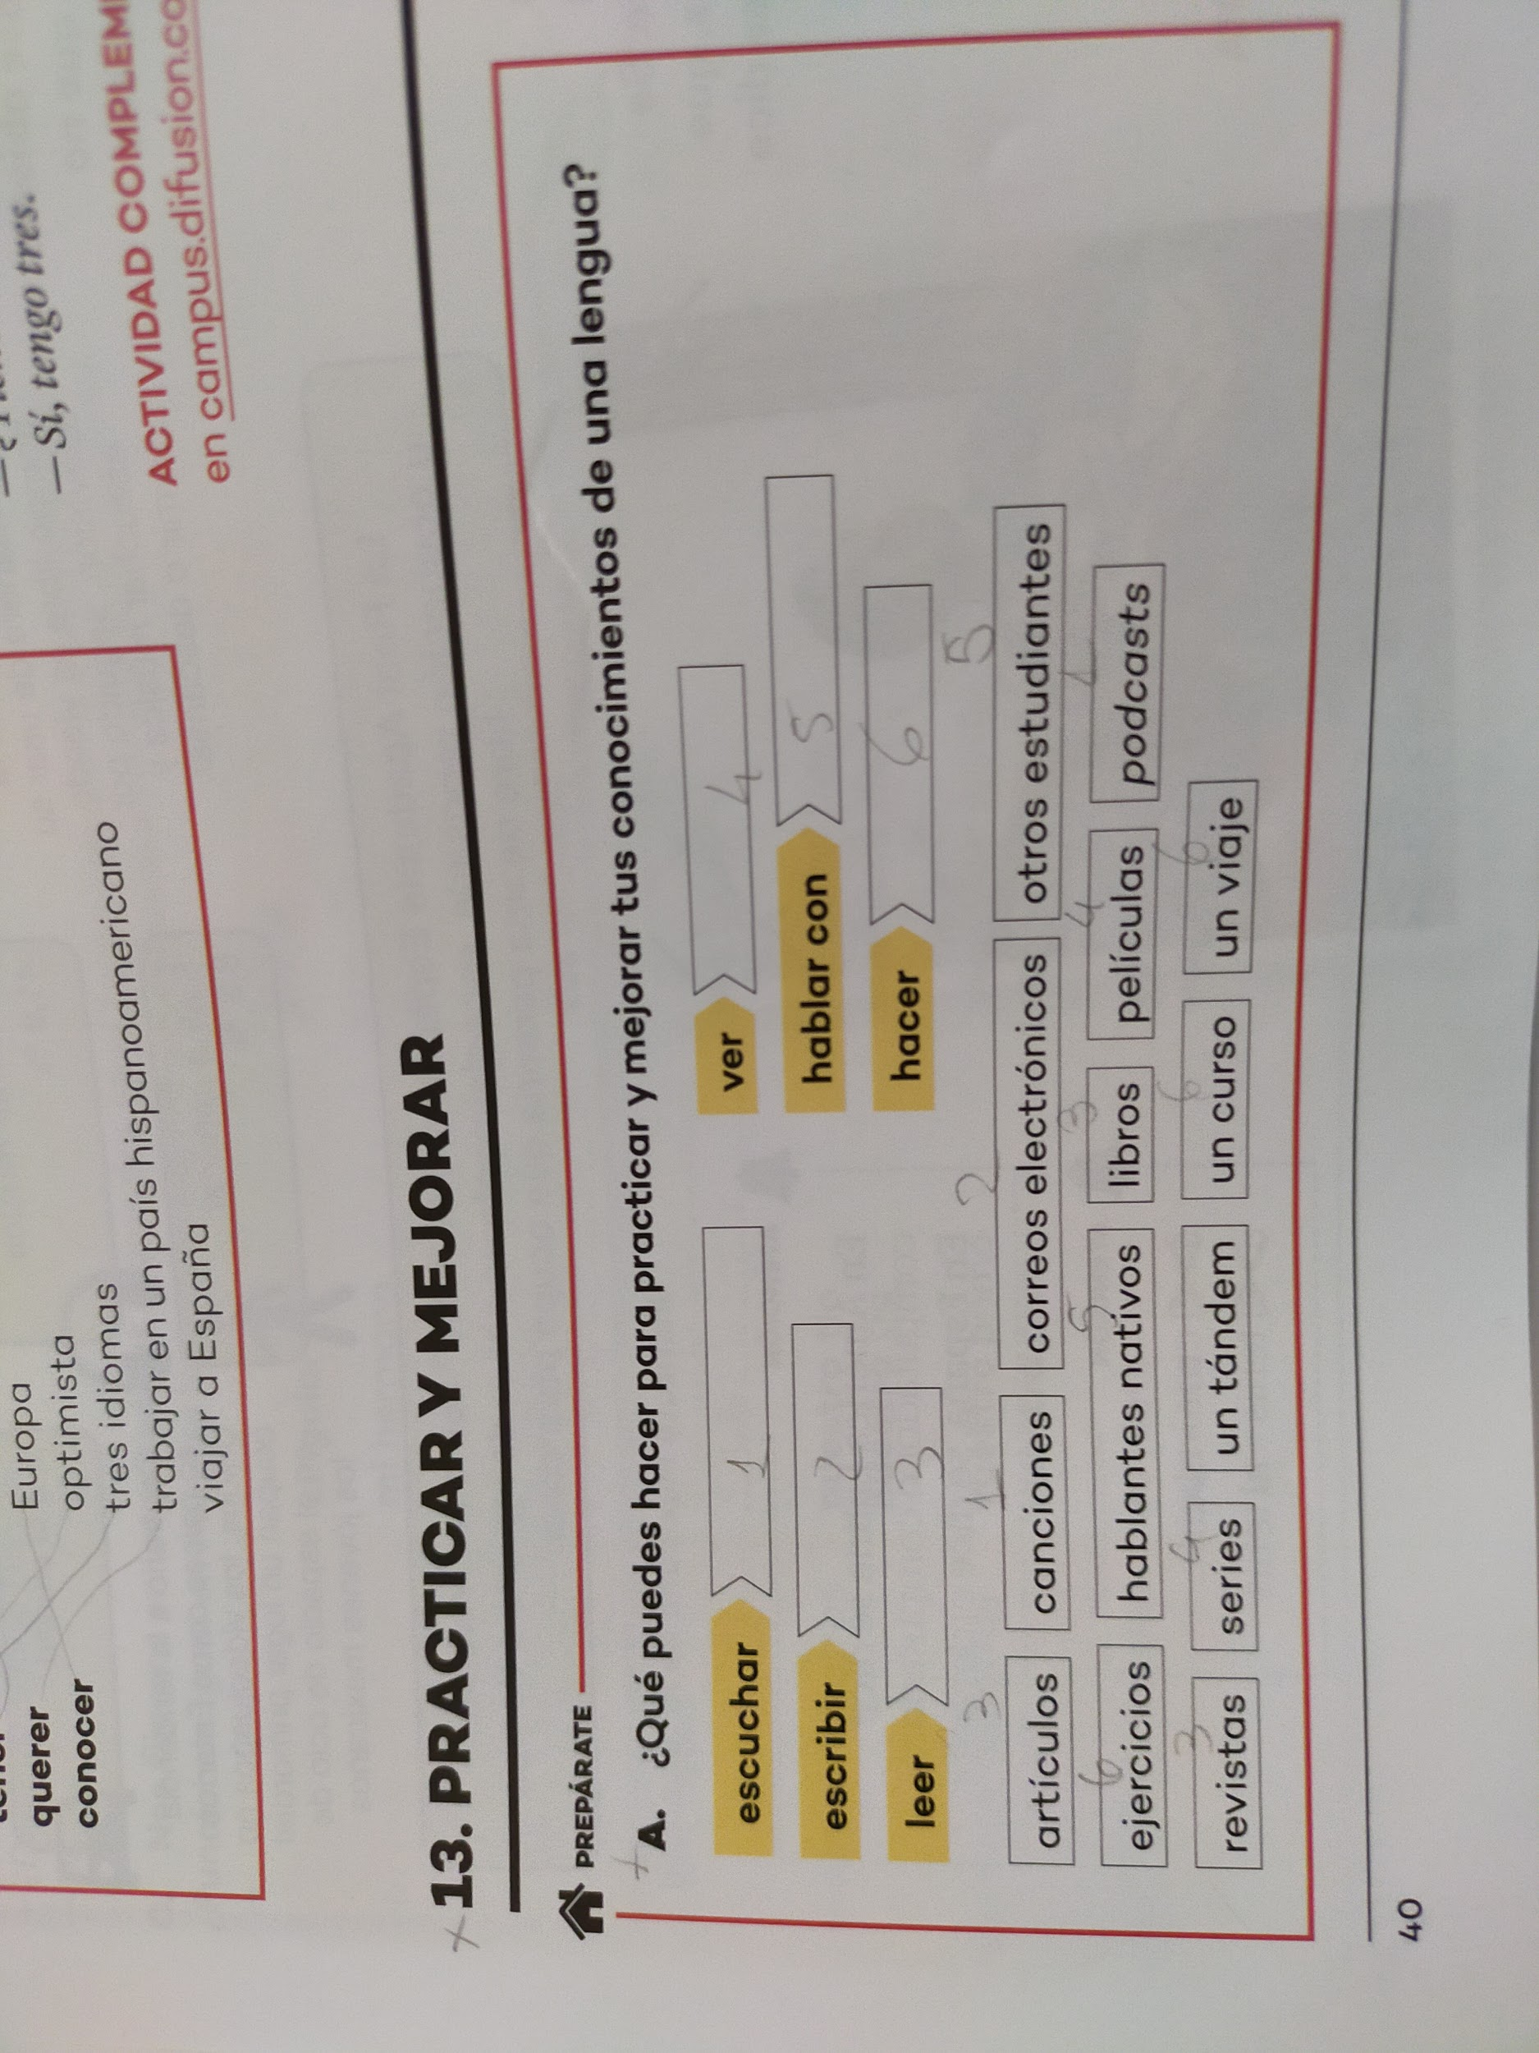

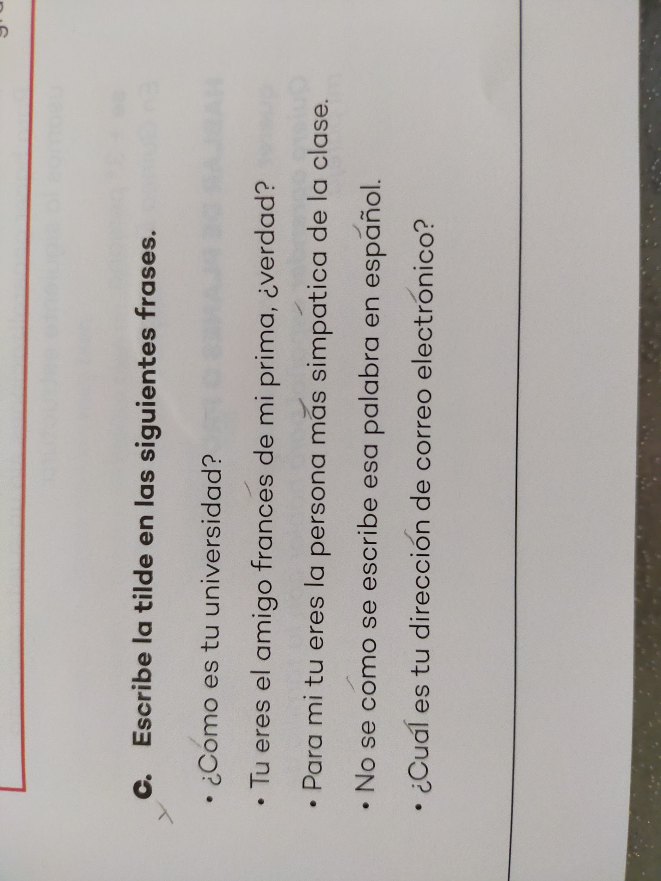

Es. 4 prepara una infografía sobre tus planes y tus razones para estudiar español y tu carrera.

Yo estudio español para conocer una nueva lengua. Quiero ir a Madrid por eso me fascina la ciudad. Yo nunca estada en España y me gustarìa ir. Español es la lengue que yo nunca estudiato en la escuela, esta es mis razones para estudiar español. Yo no tengo planes y proyectos por el futuro porque yo no tengo las ideas claras.